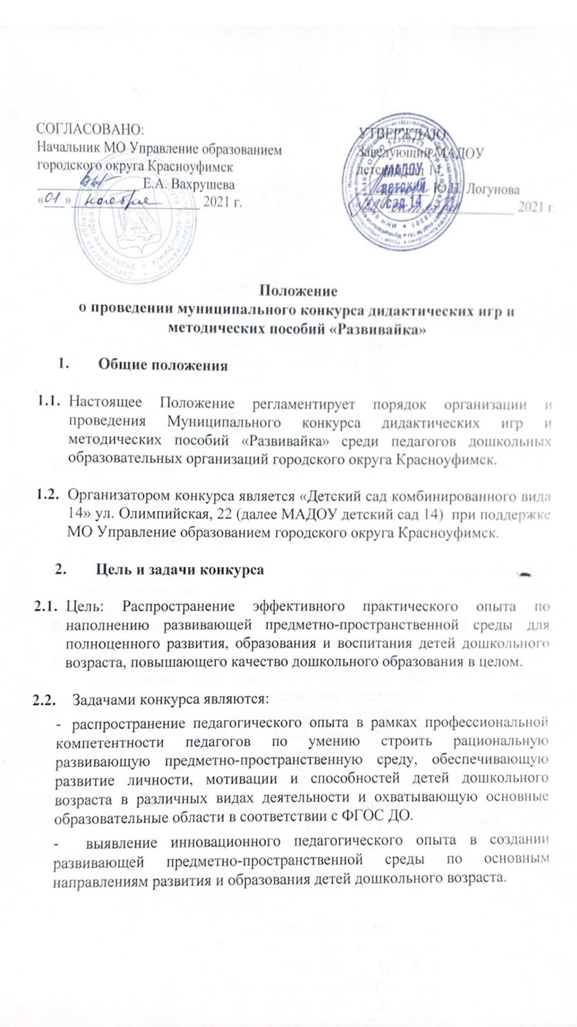

**3. Участники конкурса**

**3.1.** К участию в Конкурсе приглашаются педагогические работники муниципальных дошкольных образовательных учреждений ГО Красноуфимск независимо от квалификационной категории и стажа педагогической работы.

**4. Направления и номинации конкурса**

**4.1.** Конкурс проводится по следующим направлениям, соответствующим основным образовательным областям по ФГОС ДО:

* 1. социально-коммуникативное развитие;
  2. познавательное развитие;
  3. речевое развитие;
  4. художественно-эстетическое развитие;
  5. физическое развитие.

**4.2.** В каждом направлении конкурс проводится по следующим номинациям:

1. Методическое пособие;
2. Дидактическая игра;

**5. Требования к оформлению материалов**

* 1. Методические пособия и дидактические игры, представленные участником на конкурс, должны быть выполнены участником самостоятельно.
  2. В номинации «Методическое пособие» принимаются материалы пособий в сканированном виде в формате pdf.
  3. В номинации «Дидактическая (развивающая) игра» принимаются фотоколлажи: игра должна быть сфотографирована в двух или более выгодных ракурсах, при хорошем освещении, все фотографии оформлены в единый фотоколлаж в формате jpg.
  4. Файл с конкурсным материалом должен быть подписан – название, Ф.И.О. участника, образовательная организация (например, «Времена года», Иванова А.А., детский сад 1)
  5. Конкурсный материал сопровождается пояснительной запиской (Приложение 1), которая должна быть подписана – название, Ф.И.О. участника, образовательная организация (например, «Времена года», Иванова А.А., детский сад 1)

**6. Критерии оценивания**

Все конкурсные материалы оцениваются по следующим критериям:

* Актуальность (соответствие современным тенденциям в образовании и возрасту);
* Новизна, либо творческий подход к интерпретации известного пособия;
* Практическая ценность;
* Эстетичность оформления.

**7. Жюри конкурса**

1. Ершова Ирина Александровна, учитель-логопед МАДОУ «Детский сад комбинированного вида № 14»
2. Косенкова Надежда Михайловна, учитель-логопед МАДОУ «Детский сад комбинированного вида № 14»
3. Ключерова Екатерина Юрьевна, музыкальный руководитель МАДОУ «Детский сад комбинированного вида № 14»
4. Бобровских Светлана Валерьевна, инструктор по физической культуре МАДОУ «Детский сад комбинированного вида № 14»
5. Новикова Елена Анатольевна, воспитатель МАДОУ «Детский сад комбинированного вида № 14»
6. Озорнина Галина Ивановна, воспитатель МАДОУ «Детский сад комбинированного вида № 14»

**8. Награждение**

Награждение победителей конкурса осуществляется в каждой образовательной области по номинациям с вручением дипломов I, II, III степени и сертификатов за участие в электронном виде.

**9. Организация конкурса**

**9.1.** Конкурс проходит в три этапа:

1. Прием конкурсных работ до 25 ноября 2021 года (включительно).
2. Экспертиза материалов с 26 по 3 декабря 2021 года.
3. Рассылка сертификатов участников после 4 декабря 2021 года.

**9.2.** Для участия в конкурсе необходимо:

* оплатить участие в конкурсе по квитанции (Приложение 2)
* оформить заявку, отправить конкурсные работы и скан об оплате по следующей гугл-ссылке: <https://docs.google.com/forms/d/15ea2FdUppqhp53wsTuV9cUhLHm7FUsU_j16aFSjwQbU/edit?usp=sharing>

**9.3.** Отправляя работу на Конкурс, участник конкурса подтверждает свое согласие с условиями Конкурса, определенными настоящим Положением.

**9.4.** На основании Устава МАДОУ детский сад 14 и Положения о порядке оказания платных услуг участие в конкурсе платное: ***организационный взнос составляет 150 рублей.***

**9.5.** По итогам Конкурса будет создана ***«Методическая копилка»*** с материалами всех участников Конкурса. Ссылка на скачивание «Методической копилки» будет отправлена вместе с результатами.

***Координаторы конкурса***:

МАДОУ детский сад комбинированного вида 14, 623300, Cвердловская обл., г. Красноуфимск, ул. Олимпийская, д.22. тел. 89918049970;

Дубинова Елена Алексеевна, заместитель заведующего, Новикова Елена Анатольевна, воспитатель тел. **89126326128**

*Приложение 1*

**Пояснительная записка**

|  |  |
| --- | --- |
| Образовательная область |  |
| Наименование |  |
| Возрастная адресность |  |
| Назначение оборудования  (Цель, задачи, способы применения) |  |

*Приложение 2*

|  |  |  |  |
| --- | --- | --- | --- |
|  | **Идентификатор** | | **Форма № ПД-4** |
| **ИЗВЕЩЕНИЕ**  **Кассир** | | **ИНН 6619006464 КПП 661901001 УФК по Свердловской области (Финансовое управление администрации ГО Красноуфимск, МАДОУ детский сад 14, л/с 32906170260)________________________________________**  (ИНН и наименование получателя платежа)  **р/с № 03234643657470006200_____________________________**  (номер счета получателя платежа)  **УРАЛЬСКОЕ ГУ БАНКА РОССИИ Г.ЕКАТЕРИНБУРГ__**  (наименование банка и банковские реквизиты)  **БИК 016577551___________________к/с 40102810645370000054___________________________________**  **КБК 90600000000000000130 ОКТМО 65747000**  **За конкурс «Развивайка»**  (наименование платежа)  Дата ________________ Сумма платежа **150 руб. 00 коп.**  _____________________________________________________________________________________________  (Ф.И.О., адрес плательщика)  **Плательщик** | |
| **КВИТАНЦИЯ**  **Кассир** | | **ИНН 6619006464 КПП 661901001 УФК по Свердловской области (Финансовое управление администрации ГО Красноуфимск, МАДОУ детский сад 14, л/с 32906170260)________________________________________**  (ИНН и наименование получателя платежа)  **р/с № 03234643657470006200_____________________________**  (номер счета получателя платежа)  **УРАЛЬСКОЕ ГУ БАНКА РОССИИ Г.ЕКАТЕРИНБУРГ**  (наименование банка и банковские реквизиты)  **БИК 016577551___________________к/с_ 40102810645370000054___________________________________**  **КБК 90600000000000000130 ОКТМО 65747000**  **За конкурс «Развивайка»**  (наименование платежа)  Дата ________________ Сумма платежа **150 руб. 00 коп.**  _____________________________________________________________________________________________  (Ф.И.О., адрес плательщика)  **Плательщик** | |